Le Grand Bazar à Istanbul
Le grand bazar

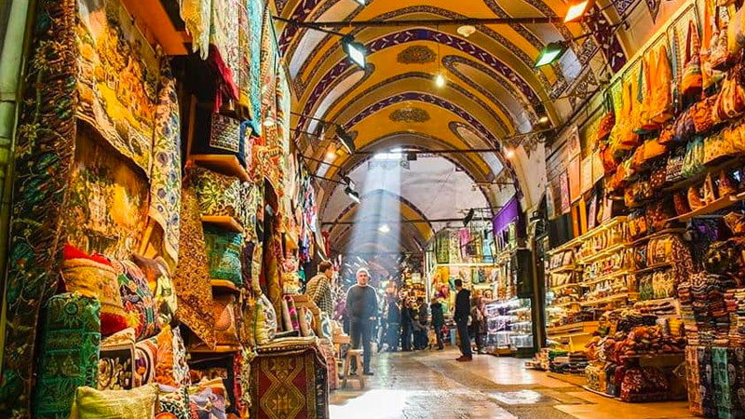
[🎧]
Le grand bazar Istanbul (Kapalicarsi) est un marché couvert qui se situe sur la rive Européenne d’Istanbul, dans la vieille ville. Il est un des plus grands bazars au monde. La superficie totale est de 245.000 m², 45.000 m² la partie couverte et 200.000m² la partie en plein air. On y trouve 58 rues,18 portes, 4000 boutiques. 20000 personnes travaillent au grand bazar. Ils parlent plusieurs langues; française, anglaise, allemande, italienne, russe… Le commerce n’a pas de frontières.
[🎧]
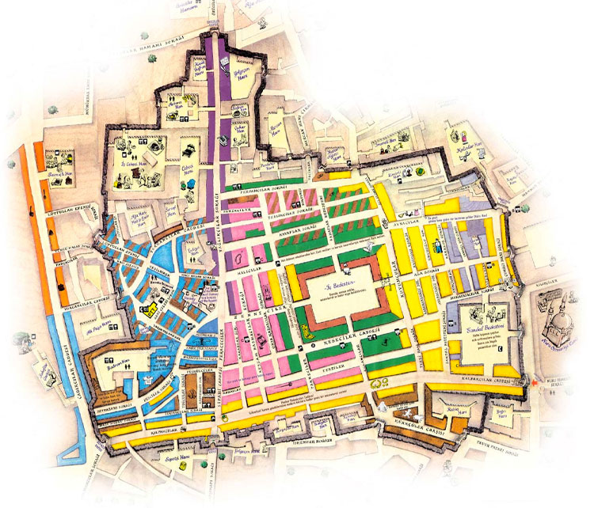
[🎧]
En une seule journée le nombre de visiteurs peut monter jusqu’à 500.000 personnes. Le grand bazar Istanbul date de 1455. Il a été construit par le sultan Mehmet II, juste après la conquête de Constantinople en 1453.
Le Grand Bazar d’Istanbul est un véritable voyage à travers le temps. Ce labyrinthe vivant, avec ses ruelles étroites et ses voûtes impressionnantes, est un lieu incontournable pour découvrir l’artisanat traditionnel turc, des tapis aux bijoux, en passant par les épices et les textiles. Plus qu’un simple marché, le Grand Bazar est un témoignage de l’histoire d’Istanbul, où se croisent cultures et traditions, offrant aux visiteurs une immersion unique dans le passé et le présent de la ville.
Il a été considérablement élargi au XVIème siècle sous Soliman le Magnifique. La partie la plus ancienne du grand bazar date de 1455. Elle a été construite en bois sur ordre de Mehmed II, à l’emplacement d’un ancien marché. Le grand bazar a été restauré et partiellement reconstruit, à la suite d’un tremblement de terre en 1894. Il fut ravagé plusieurs fois par des incendies, dont le dernier est survenu en 1954, détruisant la moitié du bâtiment.
[🎧]
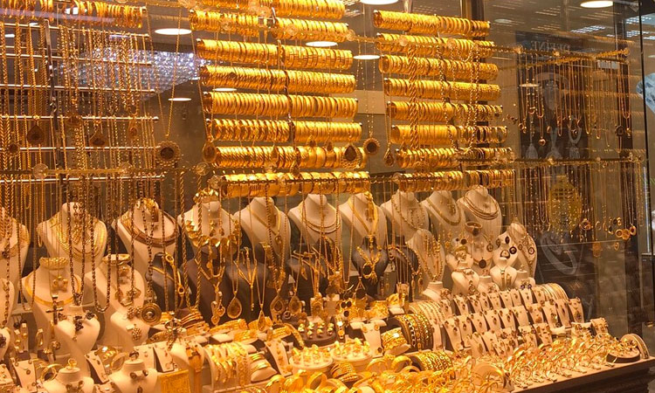
[🎧]
Comme tous les bazars, le grand bazar Istanbul est organisé par quartiers regroupant chacun un certain type d’artisanat: bijoux, tapis, textiles, mosaïques, argenterie. Au centre du grand bazar d’Istanbul, se trouve une vaste salle voûtée, le Bedesten, sorte de marché aux puces où s’entassent d’innombrables vieilleries: armes anciennes, bijoux,
[🎧]
On y Trouve de Tout
[🎧]
Aujourd’hui le grand bazar est la plaque tournante du marché de l’or et des devises.
On y trouve de tout: vaisselle, décoration, textiles, bijouteries (vente aux professionnels et au peuple Turc, en moyenne 1000 kg d’or par jour change de mains), maroquinerie, souvenir, cuir, textile. Le grand bazar n’est pas un endroit pas seulement touristique. Il est fréquenté aussi par les Turcs. On y trouve une ambiance très amicale, chaleureuse, joyeuse, une visite à ne pas louper. L’ancien et le moderne se croisent, pièces authentiques et faux se font de l’œil.
[🎧]
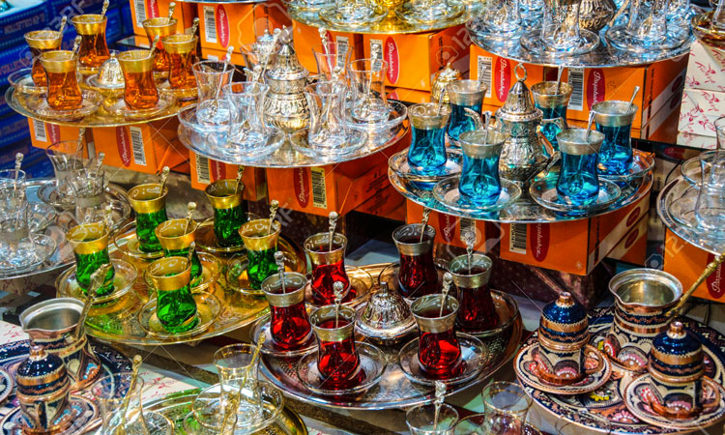
[🎧]
Le grand bazar Istanbul est magique, les odeurs se mêlent au brouhaha, des dizaines d’allées se croisent et s’entrecroisent dans une atmosphère orientale et occidentale à la fois. Dans le grand bazar Istanbul votre marche s’accompagne d’interpellations en tous genres, jamais agressives, jamais étouffantes, juste cette petite pointe d’insistance rigolote, qui vous donne envie d’en découvrir plus (personne ne vous attrape le bras ou vous force à entrer dans la boutique) tout reste amicale et simple.
On vous offrira très souvent un thé sans obligation d’achat, mais plus par tradition. Ne pas se mettre de fausses barrières, tout reste bon enfant, si vous achetez le commerçant sera ravi bien entendu il est là pour ça, et vous serez content aussi de ramener une petite trace de votre passage à Istanbul si vous n’achetez pas, pas de crainte, d’autres le feront. Il gardera le sourire, vous souhaite une bonne journée et vous aurez dégusté un bon thé, bien rigolé et trouvera à coup sûr votre coup de cœur ailleurs.
Il faut savoir que les prix ne sont pas affichés, donc munissez vous de votre plus beau sourire pour que le prix soit revu à la baisse.
[🎧]
Le grand bazar les Prix
[🎧]

- Le marchandage au grand bazar est de rigueur.
- Il n’y a aucune garantie au grand bazar sur l’authenticité des produits achetés, et aucun remboursement après l’achat.
- Il reste un lieu touristique avec ses avantages et ses inconvénients (comme dans tous les lieux de foule: Attention à vos effets personnels).
- Ne vous attendez pas à un miracle, toutes les grandes marques (textile, parfum) vendus dans le grand bazar à très bas prix sont des imitations.
- Pour vous repérer dans ce labyrinthe infini une petite astuce. Il y a des numéros au-dessus des boutiques et des noms de rues.
[🎧]
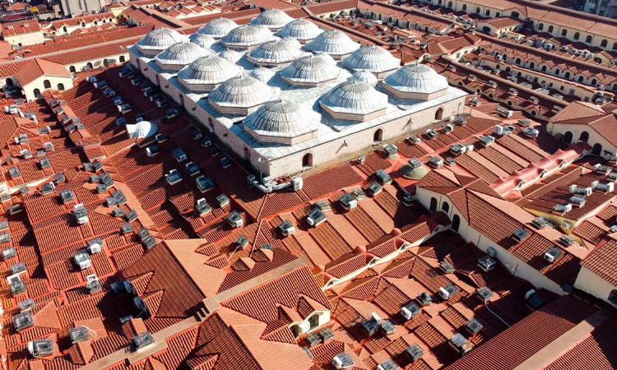
[🎧]
Loin des agitations des ruelles du Grand Bazar se niche une petite cour silencieuse, le Zincirli Han, où le murmure des feuilles remplace le tumulte des marchands.
Le Zincirli Han est un caravansérail historique situé à l’intérieur du Grand Bazar d’Istanbul, dans le quartier de Kapalıçarşı, Fatih. Ce han est reconnaissable à sa petite place carrée paisible avec un grand arbre au centre, entourée d’arcades rouges et blanches sur deux étages.
Ce lieu est souvent apprécié pour son calme relatif comparé à l’agitation des allées principales — un petit havre de paix au milieu du labyrinthe du bazar.
[🎧]
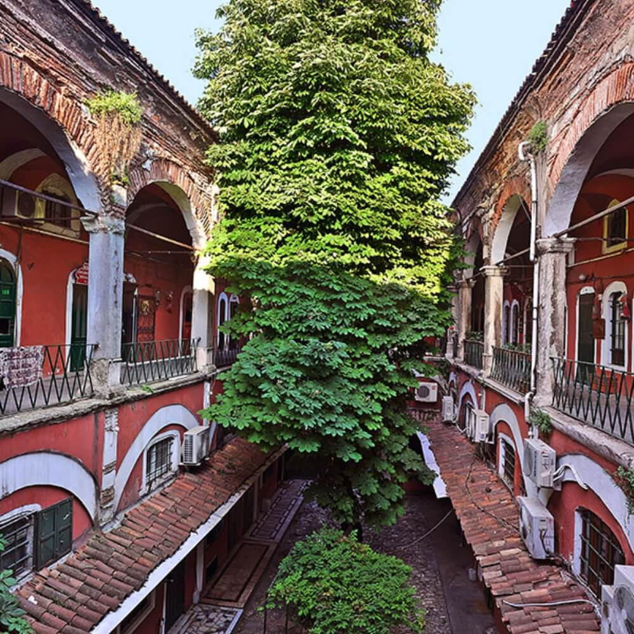

📍 Adresse complète : Nakşiler Zincirli Han Kapalıçarşı, Zincirli Han Giriş Kat No: 20 34126 Fatih / İstanbul, Turquie 📞 +90 212 519 12 48 🕓 Ouvert généralement jusqu’à 17 h
Elle se situe tout près de la porte Beyazıt (entrée nord-est). Ses coordonnées GPS sont environ 41.0114 N, 28.9689 E, ce qui le place à quelques mètres du cœur du bazar.
Plan interactif : carte_zincirli_han.html
Le grand bazar les horaires d’ouvertures et de fermetures
[🎧]
Le grand bazar d’Istanbul est ouvert du lundi au samedi de 8h30 à 19h
Fermeture du grand bazar Istanbul: le dimanche
Attention: les parfums vendus à la sauvette au grand bazar peuvent donner des allergies, démangeaisons. Personne ne sait vraiment d’où vient le contenu.
[🎧]
Le quartier de Mahmutpasa est accolé
[🎧]
Bazar à ciel ouvert fondé après la conquête de Constantinople, inauguré en 1474 par le grand vizir Mahmut Pasha, le Bazar Mahmutpasa est le deuxième plus ancien bazar de la ville d’Istanbul après le Grand Bazar. Il se trouve entre ce dernier et le vieux quartier Eminonu. Mahmutpasa est l’exemple parfait du shopping économique. On y trouve tous types de produits en faisant le tour de ses 256 échoppes. Vous y trouverez sûrement quelque chose d’intéressant.
Cette fois ci fréquenté par les Turcs en majorité. On y trouve du textile et des produits de la vie de tous les jours. C’est l’endroit des bonnes affaires à très bas prix). Au marché de Mahmutpaşa on trouve aussi des Hammams et des mausolées Ottoman. Par la rue principale, il est possible d’aller jusqu’au Marché aux Épices.
[🎧]
Le Marché Aux Épices Istanbul
[🎧]
Que l’on appelle également le Marché Égyptien, est en forme de «L» pour sa partie couverte. L’endroit fut édifié en 1664, à l’initiative de la sultane Hatice Turhan. Sa restauration date des années 1940 et 2016. Le Grand Bazar à Istanbul, du pure caviar.
[🎧]

